中毒检验项目内容
药（毒）物检验项目
日期：2026年3月23日
项目名称
检测类别
检测内容
报告时限
毒物（农药类、鼠药类、动植物
类、精神类药物、降糖降压类药
药（毒）物筛查 物、镇痛消炎类药物、抗癫痫药
物、挥发性有机溶剂、镇静安眠
广筛
类、毒品类）10大类筛查测定
单类药（毒）物
筛查
百草枯、敌草快、草甘膦、草铵膦、敌敌畏、敌百虫、磷酸三甲酯、毒死
蜱、甲基毒死蜱、乐果、氧乐果、甲胺磷、乙酰甲胺磷、甲拌磷、甲拌磷
砜、甲拌磷亚砜、马拉硫磷、辛硫磷、治螟磷、三唑磷、水胺硫磷、喹硫
磷、氯氰菊酯、氟氯氰菊酯、联苯菊酯、氯菊酯、胺菊酯、氰戊菊酯、溴
氰菊酯、甲氰菊酯、醚菊酯、残杀威、克百威、呋喃丹、灭多威、仲丁威
、涕灭威、吡虫啉、啶虫脒、噻虫胺、噻虫嗪、甲磺隆、氯磺隆、烟嘧磺
隆、甲嘧磺隆、苄嘧磺隆、硝氯酚、伊维菌素、甲氨基阿维菌素、杀虫单
、灭蝇胺、虱螨脲、虫螨腈、溴代吡咯腈、氟虫腈、二甲戊灵、仲丁灵等
毒物(农药)测定
溴敌隆、克灭鼠、华法林、氯杀鼠醚、杀鼠醚、溴鼠灵、氯溴鼠灵、鼠得
克、氟鼠灵、敌害鼠、敌鼠、氯敌鼠、氯鼠酮、异杀鼠酮、杀鼠酮、氟乙
酰胺、氟乙酸、毒鼠强等
毒物(鼠药)测定
阿托品、乌头碱、新乌头碱、次乌头碱、延胡索乙素、山莨菪碱、东莨菪
碱、马钱子碱、茶碱、秋水仙碱、筒箭毒碱、士的宁、罂粟碱、麻黄碱、
青藤碱、河豚毒素等
毒物（动植物类毒素）测定
奥氮平、利培酮、9-羟利培酮、西酞普兰、艾司西酞普兰、舍曲林、米氮
平、度洛西汀、齐拉西酮、氯米帕明、去甲氯米帕明、曲唑酮、阿立哌唑
、去甲阿立哌唑、喹硫平、去甲喹硫平、氯氮平、去甲氯氮平、文拉法辛
、去甲文拉法辛、氯丙嗪、氟哌啶醇、氟奋乃静、奋乃静、卡马西平、拉
莫三嗪、氟伏沙明、氟西汀、去甲氟西汀、舒必利、氨磺必利、美金刚、
多奈哌齐、多虑平、去甲多虑平、阿米替林、去甲替林、帕罗西汀、丙戊
酸、氯普噻吨、五氟利多、硫必利、美利曲辛、氟哌利多、丙咪嗪、马普
替林、安非他酮、苯海拉明等
毒物(精神类药物)测定
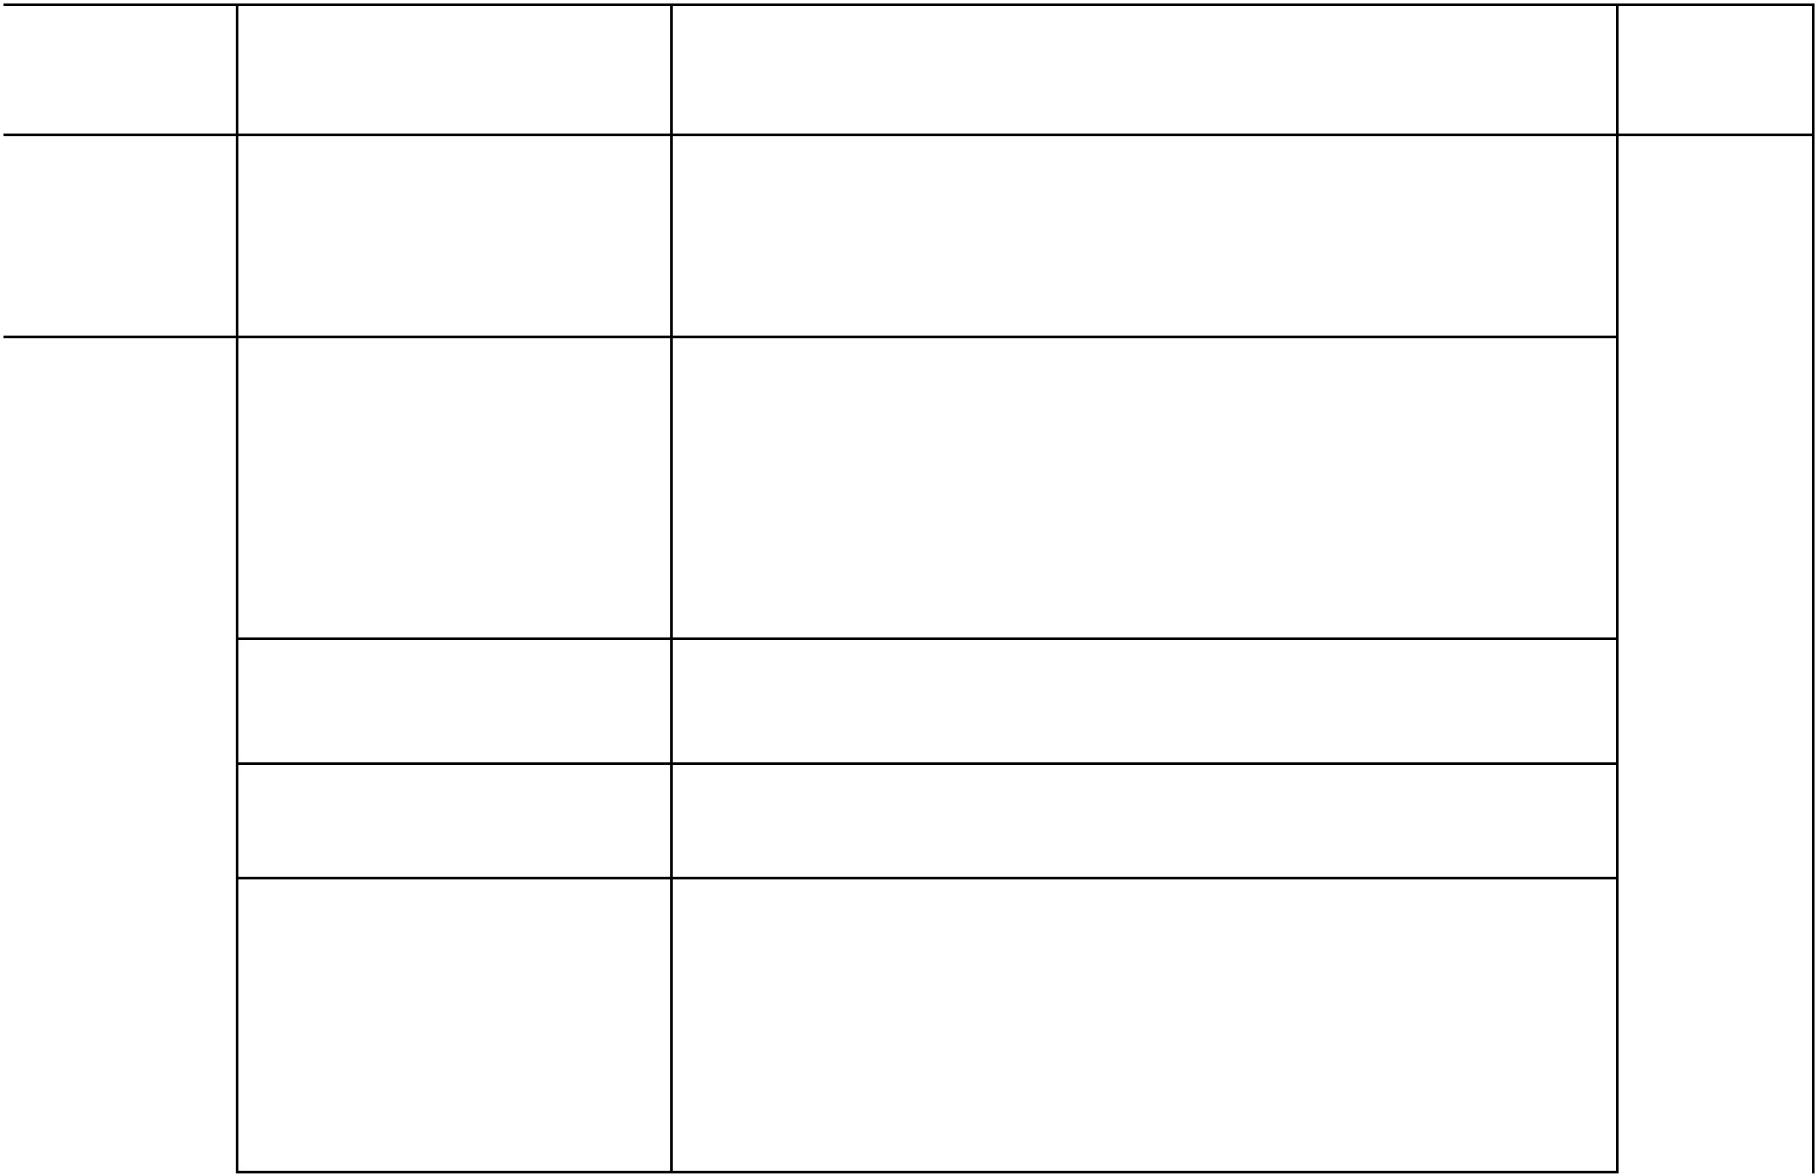

尼群地平、氨氯地平、非洛地平、尼莫地平、尼卡地平、美托洛尔、阿替 常规8-12小
洛尔、拉贝洛尔、比索洛尔、阿普洛尔、艾司洛尔、可乐定、普萘洛尔、 时，特殊毒物
普罗帕酮、美西律、双嘧达莫、吲达帕胺、地高辛、氨苯蝶啶、卡普托利 24小时内
、桂利嗪、氟桂利嗪、洛伐他丁、胺碘酮、曲克芦丁、多巴酚丁胺、地尔
硫卓、利血平、哌唑嗪、米诺地尔、硝酸异山梨酯、氢氯噻嗪、呋塞米、
辛伐他汀、维拉帕米、二甲双胍、苯乙双胍、格列本脲、格列美脲、格列
齐特、格列喹酮、格列吡嗪、瑞格列奈、别格列酮、吡格列酮、甲苯磺酰
脲、醋磺己脲、阿卡波糖、罗格列酮、恩格力净、阿罗洛尔、依那普利、
卡托普利、缬沙坦、氯沙坦、厄贝沙坦、坎地沙坦、硝苯地平、贝那普利
等
毒物(降糖降压类药物)测定
柳氮磺吡啶、对乙酰氨基酚、氨基比林、非那西汀、布洛芬、安乃近、尼
美舒利、罗非昔布、吲哚美辛、双氯芬酸、萘普生、酮洛芬、吡罗昔康、
氯诺昔康、阿司匹林、安替比林、非那西丁、乙柳酰胺、苯丙唑酮、萘丁
美酮、喷他佐辛、甲氧异丁嗪、舒马坦、双水杨酸酯、异丙安替比林、痛
立定、奈福泮、苯溴马隆、保泰松等
毒物(镇痛消炎类药物)测定
卡马西平、丙戊酸、苯妥因、拉莫三嗪、托吡酯、奥卡西平、左乙拉西坦
、加巴喷丁、普瑞巴林、拉考沙胺、吡仑帕奈、苯妥英钠等
毒物(抗癫痫药物)测定
甲醇、乙醇、乙二醇、苯、甲苯、二甲苯、三甲苯、二氯甲烷，二氯乙
烯，二氯乙烷，二氯丙烯、二氯丙烷、三氯甲烷、四氯乙烯、苯酚等
毒物(挥发性有机溶剂)测定
地西泮、去甲地西泮、氟西泮、氯硝西泮、硝西泮、劳拉西泮、艾司唑仑
、阿普唑仑、三唑仑、咪达唑仑、氯氮平、奥沙西泮、硝甲西泮、氯氮卓
、替马西泮、氟硝西泮、α-羟基咪达唑仑、去甲西泮、唑吡坦、扎来普隆
、佐匹克隆、丁螺环酮、美托咪定、巴比妥、苯巴比妥、异戊巴比妥、戊
巴比妥、布他比妥、硫喷妥钠、速可眠、氯美扎酮、司可巴比妥、正丁巴
比妥、水合氯醛、赛拉嗪、褪黑素(脑白金)、甲喹酮等
毒物（镇静安眠类）测定
毒物（毒品类）测定
吗啡、海洛因、羟考酮、哌替啶、可待因、美沙酮、芬太尼、蒂巴因、可
卡因、古柯叶、克赖克、四氢大麻酚、大麻酚、大麻二酚、苯丙胺、甲基
苯丙胺、MDMA、MDA、卡西酮、甲卡西酮、丁丙诺菲、苯环利定、氯胺酮、
曲马多、苯环己哌啶、二甲基色胺、AM-1220、AM-1248、APICA、APINACA
、ADBICA、JWH-007、MAM-2201、PB-22、4-FMC等
备注：
